Poznaj zastosowanie mebli indyjskich!
Nie wiesz, gdzie w Twoim domu sprawdziłyby się meble indyjskie? Dowiedz się tego z poniższego artykułu.

Meble indyjskie jako ekskluzywny akcent kultury i stylu w Twoim domu
Co w głównej mierze łączą w sobie meble indyjskie? Otóż stanowią one nie tylko funkcjonalne elementy wyposażenia wnętrz, ale również prawdziwe dzieła sztuki, które wnoszą do domu egzotyczną elegancję i bogactwo kulturowe Indii. Ich wyjątkowy styl i wzornictwo doskonale nadają się do konkretnych pomieszczeń, dodając im unikalnego charakteru.

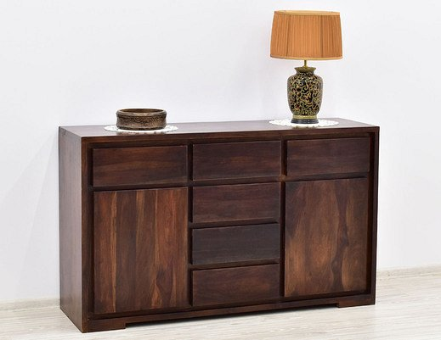
W jakich pomieszczeniach sprawdzą się meble indyjskie?
1. Salon
Salon jest doskonałym miejscem do ich eksponowania. Tapicerowane sofy i fotele z haftowanymi wzorami, kolorowe poduszki, a także bogato zdobione stoliki kawowe, wniosą do salonu nutę egzotyki i wyrafinowanego stylu.
2. Sypialnia
Meble indyjskie doskonale sprawdzą się w sypialni, tworząc atmosferę spokoju i relaksu. Ręcznie rzeźbione łóżka, haftowane koce, delikatne tkaniny oraz misternie zdobione lustra i ramy do zdjęć stworzą wyjątkowy klimat sypialni.

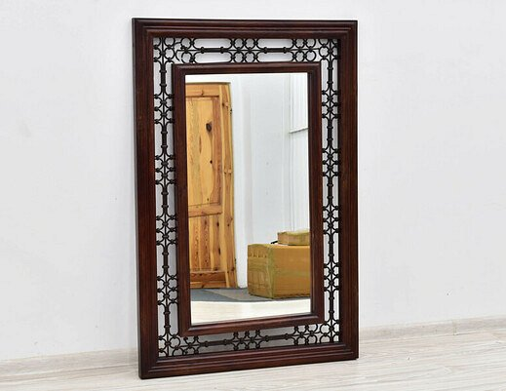
Jak je zaaranżować?
Aby zaaranżować pomieszczenie przy użyciu mebli w stylu indyjskim, należy pamiętać o umiejętnym łączeniu elementów. Stawiając na meble indyjskie, warto zachować umiar, aby nie przytłoczyć przestrzeni. Połączenie kolorowych tkanin z delikatnymi, haftowanymi wzorami, drewnianymi meblami o rzeźbionych detalach oraz kilkoma ozdobnymi elementami, takimi jak lampiony, rzeźby czy ręcznie malowane donice, tworzy spójną i wyjątkową aranżację.
Meble indyjskie nie tylko wniosą do domu niepowtarzalny charakter i styl, ale również opowiedzą historię kultury i tradycji Indii, nadając wnętrzom głębię i egzotyczną atrakcyjność. Ich wyjątkowy design i kunszt wykonania sprawią, że staną się centralnym punktem każdego pomieszczenia, dodając mu niezwykłej osobowości.

